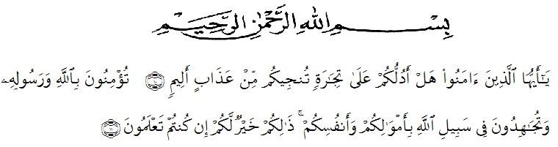
KATA PENGANTAR

Artinya:“Hai orang-orang yang beriman, sukakah kamu Aku tunjukkan suatu perniagaan yang dapat menyelamatkan kamu dari azab yang pedih? (yaitu) kamu beriman kepada Allah dan Rasul-Nya dan berjihad di jalan-Nya dengan harta dan jiwamu, itulah yang lebih baik bagimu jika kamu mengetahuinya.”
(QS. ash-Shaff: 10-11).

Segala Puji dan Syukur penulis ucapkan kehadirat Allah SWT karena berkat rahmat dan hidayah-Nya penulis dapat menyelesaikan tesis yang berjudul: “Efektivitas Model Problem-Based Learning (PBL) dalam Meningkatkan Hasil Belajar Memahami Makna Teks Fabel pada Siswa Kelas V SD S 118 Muhammadiyah Gunungtua Kabupaten Mandailing Natal Tahun Pembelajaran 2025-2026”.
Penulisan tesis ini bertujuan untuk memenuhi salah satu syarat memperoleh gelar Magister Pendidikan (M.Pd) di Prodi Pendidikan Bahasa Indonesia Program Pascasarjana Universitas Muslim Nusantara Al-Washliyah Medan.
Penulis menyadari bahwa proses penyelesaian tesis ini tidak akan berjalan lancar tanpa bantuan dan bimbingan dari berbagai pihak. Berkat bantuan dan bimbingan serta perhatian yang telah diberikan. Penulis mengucapkan terima kasih kepada:
- Rektor Universitas Muslim Nusantara Al-Washliyah Bapak Dr. H. Firmansyah, M.Si., Beserta Pembantu rektor I, II dan III .
- Direktur Pascasarjana Universitas Muslim Nusantara Al-Washliyah, Bapak Assoc.Prof. Sutikno, S.Pd.,M.Pd.,Ph.D.,CIQaR, beserta civitas akademika yang telah memberikan kemudahan dalam penyelesaian tesis ini.
- Ketua Program Studi Pendidikan Bahasa Indonesia Bapak Assoc.Prof. Rahmat Kartolo, S.Pd.,M.Pd.,Ph.D yang telah banyak memberikan nasehat ide dan pandangan dalam penyempurnaan tesis ini.
- Bapak-bapak dan Ibu-Ibu dosen di lingkungan Pascasarjana Universitas Muslim Nusantara Al-Washliyah, yang telah membantu penulis selama menuntut ilmu di almamater tercinta ini.
- Seluruh civitas SD S 118 Muhammadiyah Gunungtua Kabupaten Mandailing Natal yang telah membantu peneliti dalam melakukan penelitian.
- Teristimewa untuk keluarga besar yang saya sayangi yang telah memberikan doa dan dorongan moril dan materil kepada penulis sehingga penulis dapat menyelesaikan tesis ini, yang telah memberikan semangat dalam perkuliahan sampai penyusunan tesis ini.
- Teman-teman seperjuangan Pascasarjana pada program studi magister pendidikan Bahasa Indonesia dan semua pihak yang telah membantu tidak dapat disebutkan namanya satu persatu.

Penulis sangat menyadari dengan segala kekurangan dan keterbatasan penulis sadari, tesis ini masih jauh dari kesempurnaan. Untuk itu penulis mengharapkan kritik dan sarannya demi kesempurnaan tesis ini. Atas kritik dan sarannya penulis ucapkan terima kasih. Harapan penulis semoga tesis ini bermanfaat bagi semua pihak umumnya dan penulis khususnya.

Medan, Juni 2026
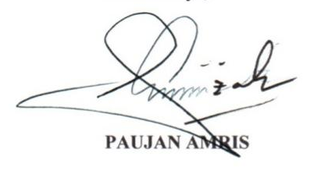
Penulis,

DAFTAR ISI

Halaman
LEMBAR PERSETUJUAN
SURAT PERNYATAAN KEASLIAN TESIS
ABSTRAK i
ABSTRACT ii
KATA PENGANTAR iii
DAFTAR ISI v
BAB I PENDAHULUAN 1

1.1 Latar Belakang Masalah 1
1.2 Identifikasi Masalah 5
1.3 Batasan Masalah 6
1.4 Rumusan Masalah 7
1.5 Tujuan Penelitian 7
1.6 Manfaat Penelitian 8
1.7 Definisi Istilah 10
1.8 Sistematika Penelitian 12

BAB II KAJIAN PUSTAKA 14
2.1 Hasil Belajar Siswa 14
2.1.1 Pengertian Hasil Belajar 14
2.1.2 Faktor-faktor yang Mempengaruhi Hasil Belajar 16
2.1.3 Pendekatan Belajar 18
2.1.4 Jenis Hasil Belajar Siswa 19
2.1.5 Macam-Macam Hasil Belajar 21
2.2 Teks Fabel 23
2.2.1 Pengertian Teks Fabel 23
2.2.2 Ciri-ciri Teks Fabel 25
2.2.3 Struktur Teks Fabel 26
2.2.4 Fungsi dan Tujuan Teks Fabel 27
2.3 Model Pembelajaran Problem-Based Learning (PBL) 29
2.3.1 Pengertian Problem-Based Learning (PBL) 29
2.3.2 Karakteristik Utama Problem-Based Learning (PBL) 31
2.3.3 Langkah-Langkah Implementasi Problem-Based Learning
(PBL) dalam Pembelajaran 33
2.3.4 Kelebihan dan Kekurangan Model Pembelajaran
Problem-Based Learning (PBL) 35
2.4 Pembelajaran Materi Fabel dalam Bahasa Indonesia 38
2.4.1 Tujuan Pembelajaran Materi Fabel 38
2.4.2 Metode dan Pendekatan Pembelajaran Fabel yang Umum
Digunakan 40
2.4.3 Tantangan dalam Pembelajaran Materi Fabel 41
2.4.4 Potensi Model Problem-Based Learning (PBL)
dalam Pembelajaran Fabel 42
2.5 Relevansi Model Problem-Based Learning (PBL) terhadap
Pemahaman Teks Fabel 43
2.6 Kerangka Alur Penelitian 48
2.7 Hipotesis Penelitian 50
2.8 Penelitian yang Relevan 50

BAB III METODOLOGI PENELITIAN 41
3.1 Pendekatan Penelitian 54
3.2 Variabel Penelitian 55
3.3 Tempat dan Waktu Penelitian 56
3.4 Subjek Penelitian 56
3.5 Teknik Pengumpulan Data 57
3.6 Prosedur Penelitian 58
3.7 Instrumen Penelitian 62
3.8 Teknik Analisis Data 65
  - Indikator Keberhasilan 66

BAB IV HASIL PENELITIAN DAN PEMBAHASAN 68
4.1 Hasil Penelitian 68
4.1.1 Deskripsi Lokasi Penelitian 68
4.1.2 Deskripsi Data Hasil Penelitian 71
4.3 Pembahasan 102

BAB V KESIMPULAN DAN SARAN 105
5.1 Kesimpulan 105
5.2 Saran 106

DAFTAR PUSTAKA 109

LAMPIRAN

